Задание 2
Ответы к заданию по пунктам
Пункт 4
1. ls
Показать права доступа указанной папки.
2. cd
Перемещение между директориями.
3. vi
Текстовый редактор, работающий в терминале.
Команда имеет два основных режима: командный режим (для навигации и команд) и режим вставки (для набора текста, вход по клавише i). Выход из режима вставки — Esc. Для выхода из редактора с сохранением: :wq, без сохранения: :q!.
4. more
Постраничный просмотр содержимого текстовых файлов.
Позволяет листать файл вперед (пробел) построчно (Enter). Назад листать нельзя. Удобен для быстрого чтения длинных логов.
5. less
Улучшенная версия more.
Позволяет листать файл как вперед, так и назад (стрелки, PgUp/PgDn). Поддерживает поиск по ключевому слову (нажать /, ввести слово, нажать n для следующего совпадения). Выход по клавише q.
6. mkdir
Создать новую папку с указанным именем. Если дописать через пробел другие имена, можно создать сразу несколько папок: mkdir название_первой_папки название_второй_папки.
7. cat
Прочитать и вывести содержимое файла на экран.
Объединить несколько файлов.
Создать файл.
cat file.txt — показать содержимое файла.
cat > file.txt — создать файл и записать в него текст.
8. cp
Копировать файл в указанную папку.
9. mv
Переместить файл в указанную папку.
10. rm
Удалить файл без подтверждения.
11. find
Найти в указанной папке файлы, имя которых содержит заданные символы.
12. !!
Выполнить последнюю введённую команду
13. history
Показать список последних введённых команд. Добавив в конце число, можно ограничить количество выводимых элементов.
Стрелками вверх/вниз можно листать предыдущие команды.
14. clear
Полностью очистить окно терминала от команд и сообщений.
15. sudo
Запустить команду с правами администратора.
Пункт 5
Пункт 7
uname, справочник - статья 1
https://www.unix.com/man_page/osx/1/uname/
Пункт 8
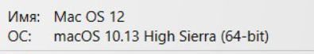

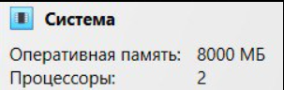
Пункт 9
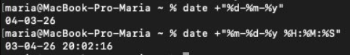
Пункт 10
Пункт 11
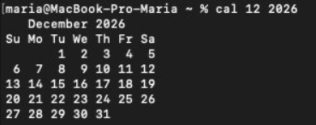
Пункт 12
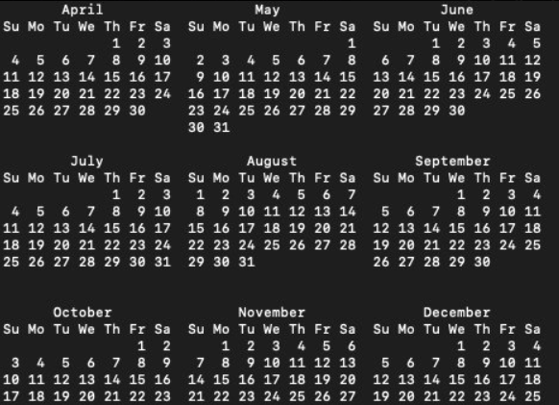
воскресенья отображаются в первом столбце слева
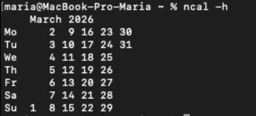
ncal -h - c понедельника
Ncal - с воскресенья
Пункт 13
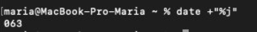
Пункт 14
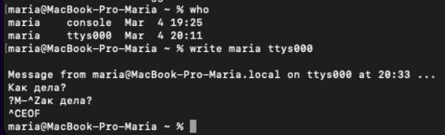
Пункт 15
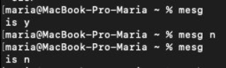
Если кто-то попытается отправить вам сообщение после того, как вы запретили их командой mesg n, он увидит следующее:
$ write username
write: username has messages disabled on ttys001

Пункт 16
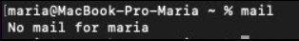
Пункт 17
Pandoc
pandoc "document.docx" -o "document.html"
Конвертация через AppleScript
tell application "Microsoft Word"
set docPath to "Users/maria/1.doc"
set htmlPath to "Users/maria/1.html"
open docPath
save as active document file name htmlPath file format format HTML
close active document
end tell
Пункт 18
Базовая конвертация
iconv -f cp1251 -t utf-8 input.txt > output.txt
Конвертация в консоль
iconv -f cp1251 -t utf-8 input.txt | cat

